28.10.2020г.
Тема:Географические особенности мирового потребления
черной и цветной металлургии, машиностроения.
Задание:Конспект в тетрадь выполнить задания на контурной карте.
Время выполнения 2 часа.
Горнодобывающая промышленность оказывает значительное влияние на территориальную структуру мирового хозяйства и международное географическое разделение труда. Несмотря на гигантские объёмы и разнообразие добываемых ресурсов, в мире сохраняется устойчивая сырьевая зависимость. Она прослеживается в направлениях глобальных «сырьевых мостов» между районами добычи и потребления ресурсов, между развивающимися и развитыми странами.
Мировой кризис сырья и энергоносителей XX столетия изменил географию горнодобывающей промышленности. Развитым странам пришлось опереться на собственные ресурсы, и теперь Канада, Австралия, ЮАР на две трети обеспечивают их сырьевую потребность. К великим горнодобывающим державам также относятся США, Китай, Индия, Бразилия, Россия. Большое значение имеют ресурсы узкоспециализированных стран. Чили и Перу – медная промышленность, Сьерра-Леоне и Руанда – оловянная, Гвинея и Ямайка – добыча бокситов.
Металлургия включает добычу, обогащение рудных ресурсов и производство чёрных и цветных металлов. Железная руда содержит в среднем 50-60% металла. Чёрная металлургия – это производство стали и чугуна, сплавов на основе железа. Достижения НТР повлияли на создание новых конструкционных материалов и снижение металлоёмкости производства, но всё же выплавка стали превысила 1500 млн. тонн в год. Возросла роль стран Юга: Индия, Республика Корея, Бразилия, Индия – ведущие державы в производстве чёрных металлов, а Китай – абсолютный лидер по этому показателю. Крупными производителями остаются Германия, Франция, Италия, Великобритания, США, Канада, Россия и Украина.
В размещении чёрной металлургии существуют определённые сдвиги. Историческая ориентация металлургических производств на запасы угля и железа сменилась на их грузопотоки. Поэтому глубинное положение металлургических предприятий (как в Германии, Франции или Польше) всё больше сменяется прибрежным или портовым (как в Италии, Южной Корее, Японии). Создание мини-заводов по переработке стального лома – ещё одна тенденция современной металлургии, которая отражает её ориентацию на потребителя.
Крупными потребителями продукции чёрной металлургии остаются США, страны Западной Европы, Япония, а также Китай, Республика Корея, Тайвань.
Цветная металлургия включает производство тяжёлых, лёгких, легирующих, благородных и редкоземельных металлов. Самым полным набором выплавляемых цветных металлов обладают Россия, США, Япония и Германия. По объёмам потребления в первой половине XX века лидировали тяжёлые металлы – медь, а во второй – лёгкие, например, алюминий.
Тяжёлые металлы отличаются низким содержанием полезного вещества в руде – до 1-2%, поэтому добыча, обогащение и производство рафинированного продукта привязано к месторождениям. Медный пояс Центральной Африки – пример такого производства. Медная промышленность на 45% обеспечивает потребности электроники и электротехники, на 10% – машиностроение, она имеет огромное значение для инновационной экономики. Изготовление чистой меди – рафинирование – требует больших затрат электроэнергии, поэтому часть черновой меди вывозится в такие страны, как США, Китай, Япония, Германия. Добыча меди в мире неуклонно растёт за счёт Азиатского региона, который лидирует и в производстве чистой меди. И если ключевыми экспортёрами в этой отрасли являются Чили, Перу, Россия, Австралия и Канада, то ведущими импортёрами становятся Китай, США, Япония, Индия, Южная Корея и Тайвань.
Лёгкие цветные металлы содержатся в руде на 50-60% и вполне транспортабельны. Это позволяет территориально разделить процесс их производства. Рассмотрим получение алюминия. Запасы алюминия в мире оцениваются в 7000 млн. тонн. Добыча алюминиевой руды – бокситов и нефелинов – идёт в Австралии, Китае, Бразилии, Гвинее, Ямайке. У источников сырья производят глинозём (концентрат алюминия). Треть добываемых бокситов отправляется на переработку в развитые страны – США, Ирландию, Испанию и в Китай, который стал лидером алюминиевого производства в мире. Чистый (первичный) алюминий производят из глинозёма у источников дешёвой электроэнергии (ГЭС) в Китае, России, Канаде, Индии, Австралии. Без алюминия невозможно представить строительство, транспортное машиностроение, электроэнергетику. Велико значение этого металла в производстве упаковочных материалов и фольги.
Мировая экономика вовлекает в свой оборот всё большее количество редких, легирующих, благородных металлов. Так, по разведанным запасам золота лидируют Австралия, Россия и ЮАР. Но Китай опередил эти страны по объёмам экспорта золота. Крупные запасы серебра имеют Перу, Чили, Боливия, Австралия. Лидеры по добыче – Мексика и Китай. Абсолютным лидером по запасам и добыче редкоземельных металлов также является Китай.
- Пользуясь данными рисунка 1, рассчитайте, на сколько лет хватит золота США, России, Китаю, Мексике, ЮАР.
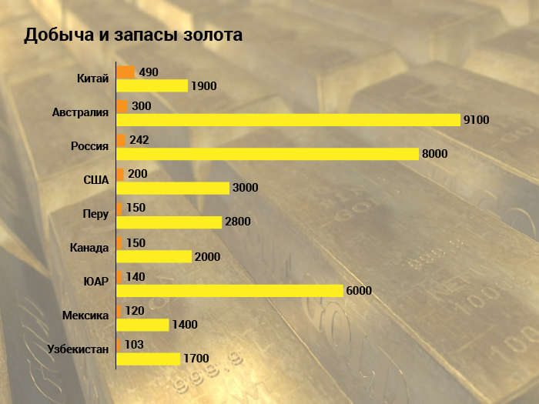
Рисунок 1 – Добыча и запасы золота
Для выполнения задания необходимо:
- разделить показатель экономических запасов золота на показатель добычи для каждой из указанных стран. Для США: 3000 / 200 = 15 лет;
- округлить ответ до целого числа и записать его в соответствующую ячейку. Для США: 15 лет – 15 лет.
- Используя данные рисунка 2, нанесите на интерактивную контурную карту европейские страны – лидеры по производству стали.
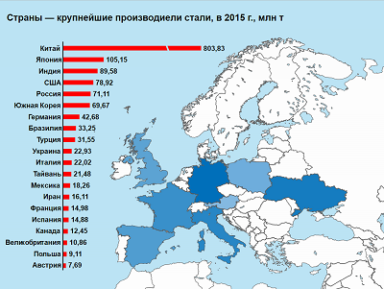
Рисунок 2 – Крупнейшие производители стали
Для выполнения задания необходимо выделить из перечня страны Европы и отметить их на контурной карте условным знаком.
29.10.2020г.
Тема:Географические особенности мирового потребления химической, лесной (перерабатывающие отрасли) и легкой промышленности.
Задание:Конспект в тетрадь , ответы на вопросы.
Время выполнения 2 часа.

1. Химическая промышленность
Химическая промышленность – отрасль промышленности, включающая производство продукции из углеводородного, минерального и другого сырья путем его химической переработки. Валовой объем производства химической промышленности в мире составляет около 2 трлн долл.
Химическая промышленность выделилась в отдельную отрасль с началом промышленного переворота. Первые заводы по производству серной кислоты – важнейшей из минеральных кислот, применяемых человеком, – были построены в 1740 (Великобритания, Ричмонд), в 1766 (Франция, Руан), в 1805 годах (Россия, Подмосковье). С развитием в середине XIX в. сельского хозяйства появились заводы искусственных удобрений. С конца XIX в. с ростом потребности экономик в органических веществах лидером в химической промышленности становится Германия. Благодаря быстрому процессу концентрации производств, высокому уровню научно-технического развития, активной торговой политике Германия к началу XX в. завоевывает мировой рынок химической продукции. В настоящее время химическая промышленность – одна из главных отраслей хозяйства, к тому же получившая быстрое развитие в эпоху НТР.
Главные регионы химической промышленности:
1. Зарубежная Европа.
2. Восточная Азия.
3. Юго-Восточная Азия.
4. Северная Америка.
5. СНГ.
Основные направления химической промышленности:
1. Горно-химическая.
2. Основная химия (производство удобрений, кислот, солей, щелочей).
3. Промышленность полимерных материалов (производство пластмасс, синтетических смол, химических волокон, синтетических материалов).
Химическая промышленность относится к «грязным» отраслям производства, поэтому одним из главных факторов размещения предприятий химической промышленности выступает экологический. Кроме того, важную роль играет наличие сырья и потребителя.
Крупнейшие химические компании (ТНК) мира
Компания, штаб-квартира | Объем продаж в 2005, млрд долл. | Место
BASF AG, Людвигсхафен, Германия | 53,1 | 1
DowChemical, Мидланд, США | 46,4 | 2
ShellChemicals, Нидерланды/Великобритания | 35,0 | 3
Bayer AG, Леверкузен, Германия | 34,1 | 4
INEOS, Линдхёрст, Великобритания | 33,0 | 5

Основная химия
Страны-лидеры по производству серной кислоты: США, Япония, Канада, Франция, Германия, Испания, Россия, Китай.
Страны-лидеры по производству азотных удобрений: Китай, Индия, Россия, США.
Страны-лидеры по производству фосфорных удобрений: Россия, США, Австралия, Польша, Испания, Китай, Индия, Марокко.
Страны-лидеры по производству калийных удобрений: Канада, США, Россия, Белоруссия, Великобритания, Израиль, Германия.
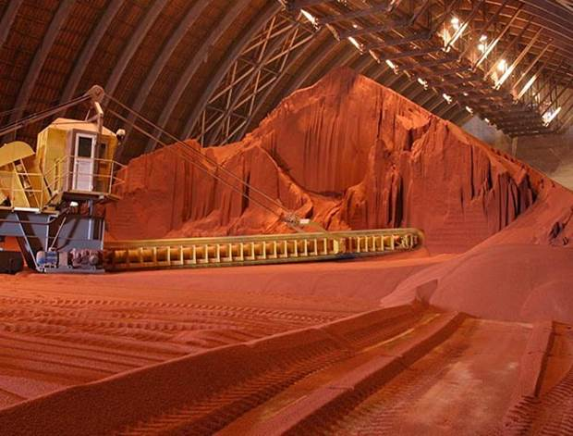
Рис. 1. Производство калийных удобрений, Белоруссия
Промышленность полимерных материалов
Это направление химической промышленности тяготеет в своем размещении к нефтегазоносным районам, путям транспортировки нефти и газа, морским портам.
Важнейшие продукты нефтехимии:
этилен, пропилен, бутилены
спирты, в том числе высшие жирные (ВЖС)
карбоновые кислоты, в том числе синтетические жирные (СЖК)
кетоны: ацетон, метилэтилкетон (МЭК)
эфиры, в том числе метил-трет-бутиловый эфир (МТБЭ)
бензол: толуол, этилбензол, стирол, кумол
фенолы, нитробензолы
галогенпроизводные
синтетический каучук, латексы
шины, РТИ
технический углерод
Страны-лидеры по производству этилена: Индия, Китай, США, Республика Корея, Германия.
Страны-лидеры по производству пластмасс: США, Китай, Япония, Германия, Республика Корея, Франция.
Страны-лидеры по производству химических волокон: США, Китай, Германия, Франция.
Страны-лидеры по производству синтетического каучука: США, Китай, Россия, Индонезия, Канада.
Фармацевтика: США, Германия, Индия, Франция, Япония.
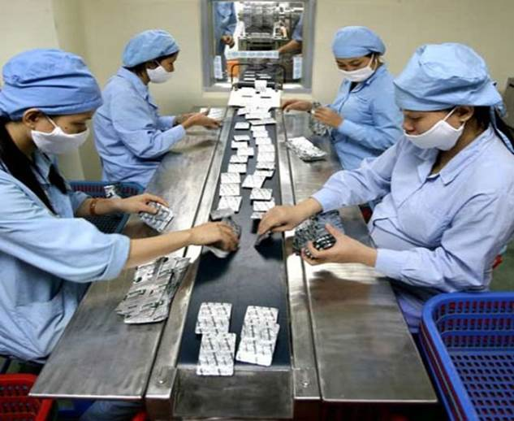
Рис. 2. Производство таблеток
Постепенно доля развивающихся стран в производстве химической продукции растет.

2. Лесная промышленность
Лесная промышленность – совокупность отраслей промышленности, ведущих заготовку древесины в лесах и ее обработку и переработку. Лесная промышленность тяготеет в первую очередь к лесным районам.
Все производства по обработке и переработке древесины, вместе взятые, образуют лесообрабатывающую промышленность, в составе которой выделяют следующие виды промышленности:
Деревообрабатывающая промышленность, объединяющая группы предприятий, производящих механическую и частично химико-механическую обработку и переработку древесины.
Целлюлозно-бумажная промышленность, гидролизная промышленность и лесохимическая промышленность, производства которых образуются на базе химической переработки древесины и некоторых недревесных продуктов леса.
Выделяют два лесных пояса:
1. Северный (в основном хвойные породы деревьев).
2. Южный (лиственные породы деревьев).
Страны-лидеры по запасам лесных ресурсов: Россия, Бразилия, Канада, США, Индонезия, Финляндия, Малайзия, ДР Конго, Индия, Китай.
Страны-лидеры по заготовке древесины: Россия, Канада, США, Финляндия, Бразилия.
Страны-лидеры по производству бумаги: США, Финляндия, Канада, Бразилия.
Крупнейшие производители бумаги:
InternationalPaper (США)
Georgia-Pacific (США)
Weyerhaeuser (США)
Kimberly-Clark (США)
Stora Enso (Финляндия)
UPM-Kymmene (Финляндия)
SvenskaCellulosaAktiebolaget (Швеция)
Рис. 3. Производство бумаги
Страны-лидеры по производству целлюлозы: США, Канада, Китай, Бразилия. Канада является крупнейшим в мире производителем и экспортером газетной бумаги.

3. Легкая промышленность
Легкая промышленность – совокупность специализированных отраслей промышленности, производящих главным образом предметы массового потребления из различных видов сырья.
Основные подотрасли легкой промышленности:
- Текстильная:

1. Хлопчатобумажная.
2. Шерстяная.
3. Шелковая.
4. Льняная.
5. Пенько-джутовая.
6. Трикотажная.
7. Валяльно-войлочная.
8. Сетевязальная.
9. Промышленность химических тканей.
- Швейная.

- Галантерейная.

- Кожевенная.

- Меховая.

- Обувная.

В настоящее время сокращается доля натуральных волокон и увеличивается доля химического сырья, используемого в текстильной промышленности. Кроме того, сокращается доля развитых стран в выпуске продукции легкой промышленности. Многие производства перенесены в развивающиеся страны, где есть и сырье, и дешевая рабочая сила (Бангладеш, Индия, Филиппины, Мьянма и др.). За развитыми странами осталось производство дорогих и эксклюзивных изделий.
Главным материалом для текстильной промышленности является хлопок, на втором месте по значимости – шерсть.
Главные регионы текстильной промышленности:
- Восточная Азия.
- Южная Азия.
- СНГ.
- Зарубежная Европа.
- США.
Страны-лидеры по производству хлопка: Китай, США, Индия, Пакистан, Узбекистан, Бразилия, Турция.
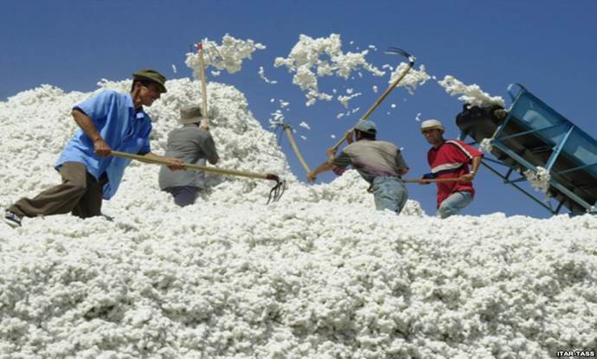
Рис. 4. Сбор хлопка
Страны-лидеры по производству шерсти: Австралия, Новая Зеландия, Великобритания, Китай, Россия.

4. Промышленность и окружающая среда
Промышленность и окружающая среда
Промышленность выступает основным загрязнителем окружающей среды, она воздействует на все оболочки Земли. К главным загрязнителям относятся: металлургия, химическая промышленность, энергетика, целлюлозно-бумажная промышленность, нефтяная.
Ответить на вопросы!
1. С чем связано, что многие предприятия легкой промышленности перемещены в Азию?
2. В каких странах в наибольшей степени получила развитие лесная промышленность?

30.10.2020г.
Тема: География отраслей третичной сферы мирового хозяйства.
Задание:Конспект в тетрадь.
Время выполнения 2 часа.
Вопросы для изучения
1.География отраслей третичной сферы мирового хозяйства.
2.Транспортный комплекс и его современная структура.
3.Географические особенности развития различных видов мирового транспорта.
4.Крупнейшие мировые морские торговые порты и аэропорты.
5. Связь и ее современные виды.
6.Дифференциация стран мира по уровню развития медицинских, образовательных, туристских, деловых и информационных услуг.
Третичный сектор включает транспорт, торговлю, финансово-кредитную деятельность, науку, культуру, здравоохранение и др. Услуги (services) представляют собой комплекс многообразных видов деятельности и коммерческих занятий, связанных с удовлетворением широкой совокупности потребностей людей. В узком смысле под услугами понимаются конкретные акции, мероприятия, которые одна сторона (партнер) может предложить другой стороне. Хотя услуги традиционно рассматриваются как «третичный сектор» экономики, на них к настоящему времени приходится уже 2/3 мирового ВВП. Они абсолютно преобладают в экономике США (75 % ВВП) и других промышленно развитых государств (в пределах 1/2 — 3/4 ВВП), а также и в большинстве развивающихся стран и стран с переходной экономикой. Торговля услугами также широко развита, как и международная торговля, товарами (в вещественном понимании этого слова). Международная торговля услугами имеет свою специфику: неосязаемость, невидимость, неразрывность производства и потребления, неоднородность и изменчивость качества, неспособность услуг к хранению.
Именно в силу неосязаемости и невидимости большинства услуг торговлю ими иногда называют невидимым экспортом или импортом. Однако и в этом случае существует много исключений. Обычно услуги не имеют овеществленной формы, хотя ряд услуг приобретает ее в виде компьютерных программ на магнитных носителях, кинолент, различной документации. В отличие от товаров услуги производятся и потребляются в основном одновременно и не подлежат хранению. В связи с этим требуется присутствие за рубежом непосредственных производителей услуг или иностранных потребителей в стране производства услуг. В отличие от операций с товарами они не подлежат таможенному контролю. Услуги могут быть капиталоемкими и наукоемкими, иметь промышленный характер либо удовлетворять личные потребности, могут быть неквалифицированными или требовать очень высокого уровня квалификации исполнителей. Сфера услуг, как правило, в большей степени защищена государством от иностранной конкуренции, чем сфера материального производства.
Классификация услуг, основанная на Международной стандартизованной промышленной классификации, принятой ООН, включает:
1.Коммунальные услуги и строительство;
2.Оптовую и розничную торговлю, рестораны и гостиницы;
3.Транспортировку, хранение и связь, а также финансовое
посредничество;
4.Оборону и обязательные социальные услуги;
5.Образование, здравоохранение и общественные работы;
6.Прочие коммунальные, социальные и личные услуги.
Большая часть услуг по этой классификации производится и потребляется внутри страны и не может быть объектом международной торговли.
Классификация МВФ, применяемая при составлении платежного баланса, включает следующие виды услуг, связанные с платежами между резидентами и нерезидентами: 1) транспорт; 2) поездки; 3) связь; 4) строительство; 5) страхование; 6) финансовые услуги; 7) компьютерные и информационные услуги; 8) лицензионные платежи; 9) другие бизнес-услуги; 10) личные, культурные и рекреационные услуги; 11) правительственные услуги. Услуга перемещается через таможенную границу так же, как и «обычный» товар, когда производитель и потребитель находятся по разные стороны таможенной границы. В ходе международных переговоров в рамках ВТО учитывается более 160 видов услуг, разбитых на 12 секторов. Международная финансовая статистика МВФ публикуется по трем группам услуг: 1) транспортные услуги, 2) туризм 3) другие частные услуги.
Транспорт и связь. Транспорт относится к коммуникационной системе и специализируется на перемещении материальных объектов. Его функции: соединение производственных ресурсов в процессе воспроизводства, обеспечение их доступа и готовых товаров на рынок. Соединяет время и пространство между производством и потреблением. В промышленно развитых странах на каждого жителя перевозится 20-25 тонн груза, в целом по миру — 7 тонн. Развитие транспорта: рост перевозок в мире опережает рост путей сообщения. Увеличилась интенсивность пассажирооборота. По количеству грузов на 1 тонну: на первом месте — автомобильный транспорт, на 2 — ж/д, на 3 — морской, на 4 — трубопроводный, на 5 — внутренневодный, на 6 — авиационный. В транспорте произошли значительные технические изменения, которые связаны с растущей специализацией видов транспорта, ростом грузооборота и увеличением скорости движения. Происходит концентрация грузооборота (основной объем которого приходится на 93 порта мира, всего в мире более 200 портов). Крупнейшие: Роттердам, Марсель, Антверпен, Осака, Шанхай, Сингапур. Из более, чем 14000 аэропортов мира выделяются 400. Единство транспортной структуры достигается организацией контейнерных перевозок. Набирает силу процесс создания интегрированных транспортных систем, работа которых координируется и увязывается между собой. Образовались многовидовые транспортные компании, действующие на расширенной географической основе, охватывая весь мир. Транспортные системы имеют между собой ряд различий. Преобладающие позиции занимают высокоразвитые страны, на которые приходится более 70% мирового грузооборота. Ведущая роль принадлежит Греции, Японии, США и Норвегии. Большая часть торгового флота принадлежит европейским странам.
Связь — это совокупность отраслей, объединенных общим назначением — передача и распределение информации. Связь является стержнем системы управления. В данное время мировое хозяйство находится на пути к информационной ступени развития. С каждым годом растет объем услуг международной связи. Развитие связи опережает развитие других сфер производства. Связь занимает все более высокое место в предоставлении рабочих мест и приросту в ВВП. Связь бывает почтовая и электрическая. Почтовые предприятия занимаются в основном обработкой, доставкой письменной информации, счетов. Электрическая — передача звуков и сообщений по проводной, радио и другим системам. Делится на телефонную, видеотелеграфную и телеграфную, факсимильную, радиовещание, телевидение электронная почта, передача деловой информации. По распространению телефонной, телевизионной, радио и космической связи ведущее место занимают страны ЕС, затем Сев. Америка, страны Азии (разрыв с ЕС в 4 раза), Южная Америка, Восточная Европа. Высокие показатели в международных услугах: Люксембург — на одного жителя в год приходится 500 минут международных телефонных разговоров, в целом среди промышленно развитых стран — 21 минута в год, в мире — 7 минут. Однако большинство стран мира не имеют доступа к современным средствам связи. Ведущее место по количеству телефонных номеров занимает Швеция — 1 номер на 1 жителя (для сравнения в Чаде на 100 жителей приходится 0,07 телефонных номеров). Финансово-кредитная сфера. С начала 60-х гг., а особенно в 80—90-е гг. XX в. в мировом хозяйстве наблюдался интенсивный процесс интернационализации международных операций и рынков ссудных капиталов. Причем первоначально этот процесс основывался на интернационализации производства, превращении ведущих национальных компаний и банков в транснациональные.
Транснациональные компании (ТНК) в поисках дополнительной прибыли преодолели узость национальных рынков путем активных инвестиций в производственные и сбытовые подразделения за рубежом. Потребности в кратко- и долгосрочном капитале, которые возникали у этих компаний, также стали финансироваться не только с помощью национальных рынков, но и с использованием возможностей финансовых рынков отдельных зарубежных государств и в целом мирового. Банки, идя навстречу своим клиентам, вынуждены были также развивать свои международные операции. В результате не только возросла активность финансово-кредитных учреждений на внешних рынках, но путем слияний и поглощений, а также создания различных альянсов сформировались транснациональные банки. Эти процессы оказали заметное влияние на объемы операций и структуру мирового финансового рынка. Мировой финансовый рынок обеспечивает механизм межстранового перемещения ресурсов, взаимодействие покупателей и продавцов финансовых ресурсов.
Здравоохранение Общность задач в области здравоохранения, необходимость единства действий для их осуществления привели медиков различных стран мира к объединению в международные медицинские организации и международные движения. В наши дни ведущее место среди них занимают: Международный Комитет Красного Креста, Лига Обществ Красного Креста и Красного Полумесяца, Всемирная организация здравоохранения и движение «Врачи мира за предотвращение ядерной войны». Всемирная организация здравоохранения (ВОЗ) — одно из крупнейших специализированных учреждений Организации Объединенных Наций (ООН). В качестве главной цели Организации Устав ВОЗ провозгласил служение гуманной идее — «достижению всеми народами возможно высшего уровня здоровья».
Образование Лидирующие позиции по уровню образования взрослого населения занимают три страны — США, Норвегия, Израиль, в которых 30% населения в возрасте 25-64 года имеют законченное высшее образование. Россия, по разным источникам занимает первое место в мире по доле лиц с высшим образованием, а по источникам ЮНЕСКО делит11-13-е места с Великобританией и Швецией. Лидеры по индексу образования: Австралия, Дания, Ирландия, Испания, Канада, Новая Зеландия, Норвегия, Финляндия.
Торговля Международная торговля является исторически и логически первой формой мирохозяйственных связей в мировой экономике. И несмотря на то, что в современных условиях ведущей формой международных экономических отношений является не вывоз товаров, а зарубежное инвестирование, на нее приходится 4/5 совокупного объема мирохозяйственных связей.
Международная торговля — сфера международных товарно-денежных отношений по обмену продуктами труда (товарами и услугами) между продавцами и покупателями разных стран. В зависимости от происхождения и назначения товаров экспорт имеет следующие виды:
1) вывоз товаров, изготовленных (произведенных и переработанных) в данной стране;
2) вывоз сырья и полуфабрикатов для переработки за границей под таможенным контролем с последующим возвратом;
3) реэкспорт — вывоз товаров, ранее ввезенных из-за границы, включая товары, проданные на международных аукционах, товарных биржах и т.д.;
4) временный вывоз за границу национальных товаров (на выставки, ярмарки и т.д.) с последующим возвратом или вывоз ранее ввезенных иностранных товаров (на аукционы, выставки, ярмарки и т.д.);
5) вывоз продукции в порядке прямых производственных связей, а также поставки в рамках ТНК.
Задача Американская корпорация «Джой Фудс» поставляет соевый шрот для производства кормов английской компании «Вайт тис». С 1 января курс фунта стерлингов упал с 2,8 до 2,4 доллара за фунт стерлингов. Определите, какие убытки понесут американские экспортеры в результате понижения фунта стерлингов, если сумма не выполненных ими контрактов перед партнерами составляет 35 млн. фунтов стерлингов? ОТВЕТ С каждого фунта стерлинга американская фирма будет терять 2,8 – 2,4 = 0,4 доллара. Следовательно, с суммы в 35,000,000 фунтов стерлингов убыток составит0,4*35,000,000 = 14,000,000 долларов
